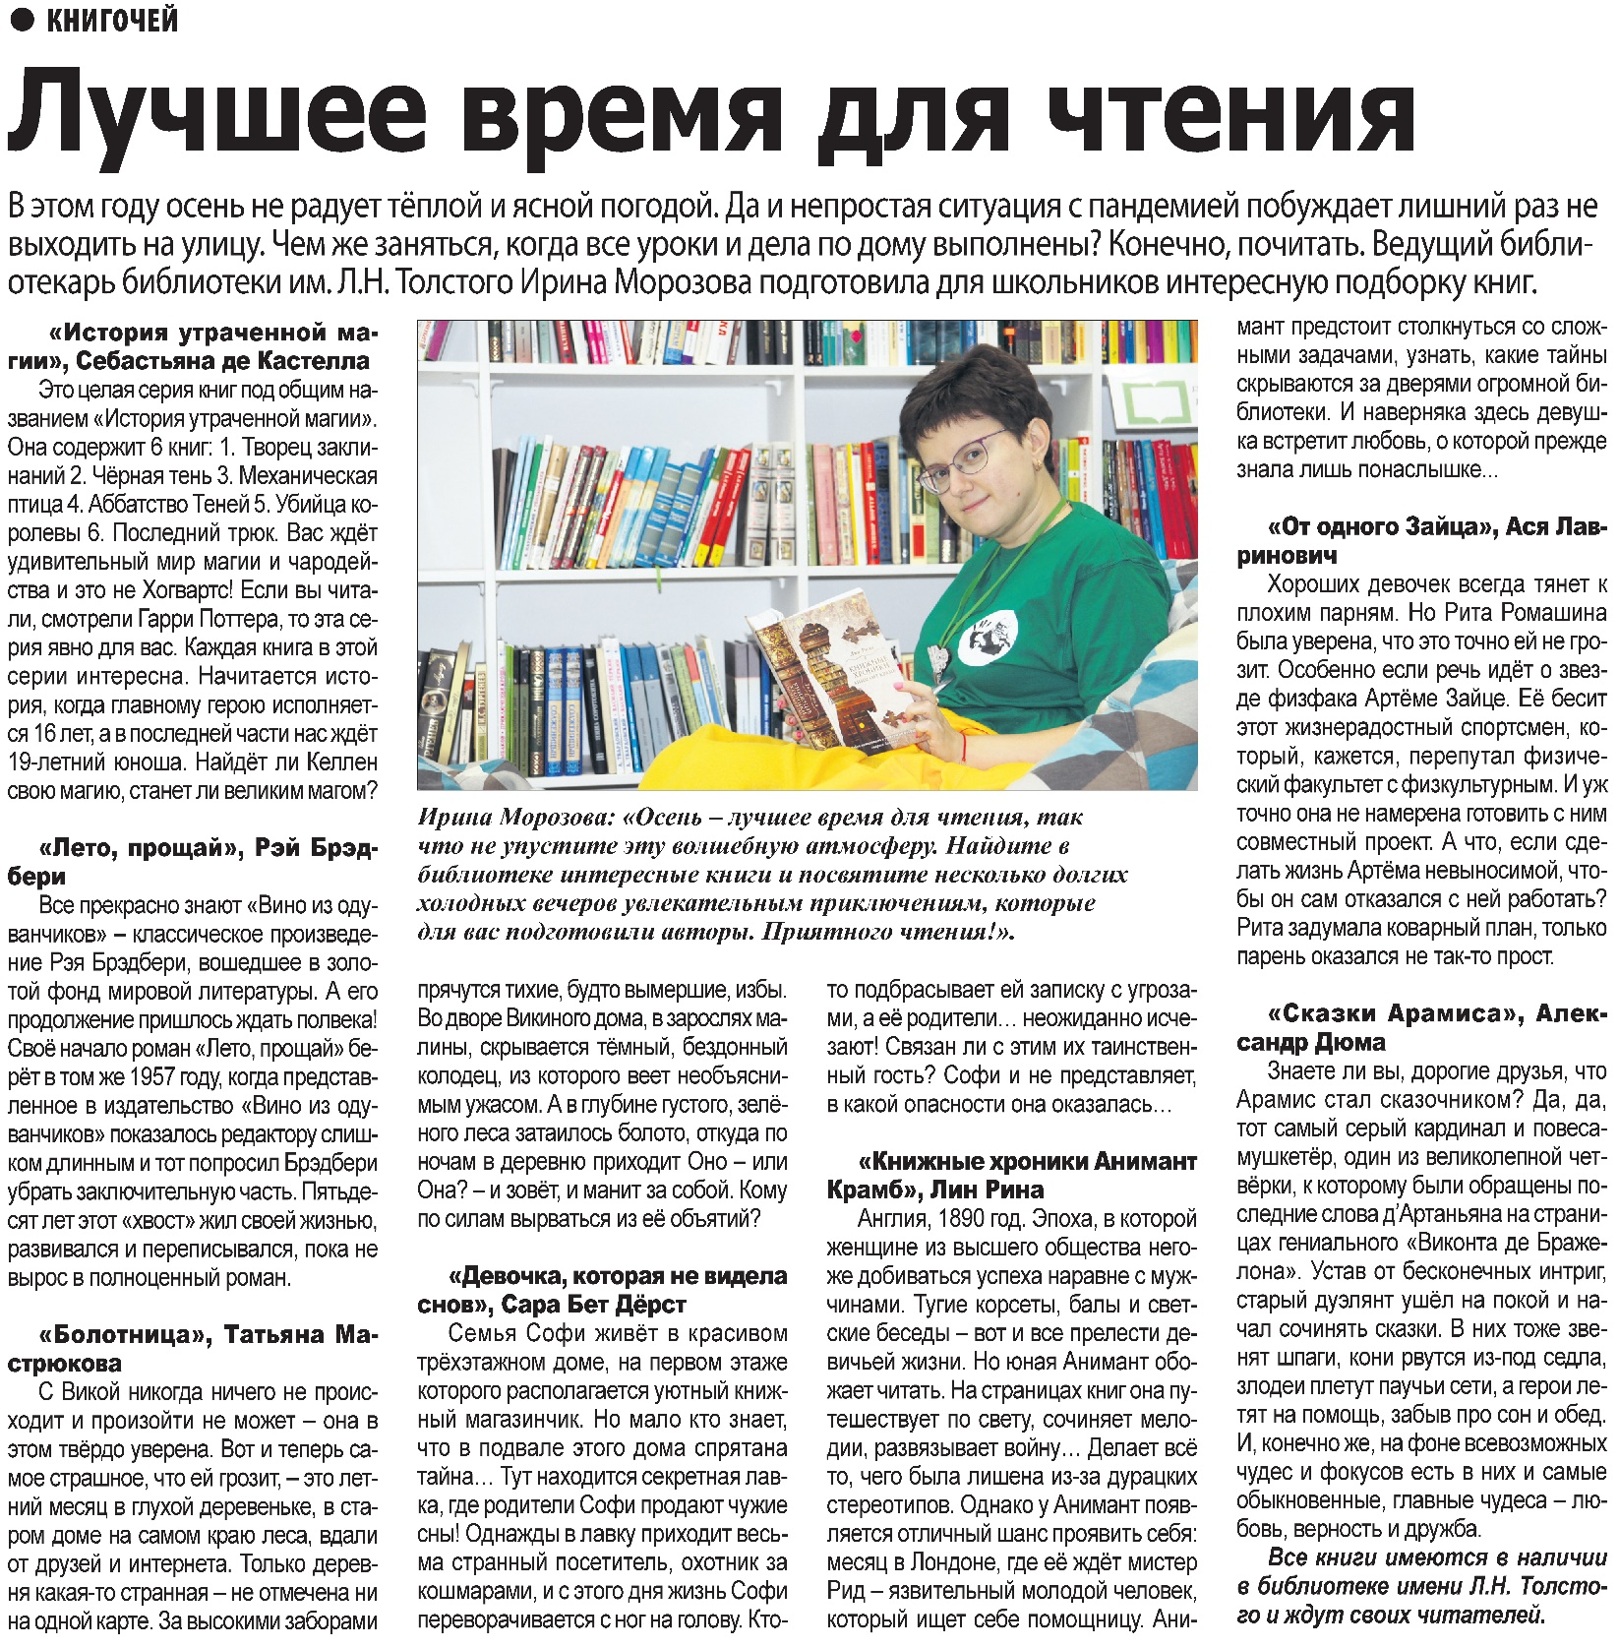

**Лучшее время для чтения / Наша газета. – 2021. – 29 сентября. – С. 21.**